Formulier Persoonlijke opdracht

Algemene gegevens

Naam:

Datums van de opdracht:
Wat is jouw visie op scouting?
Wat vind je belangrijk aan scouting?

De randvoorwaarden van je programma’s

Wat voor speltak is het?

Hoeveel kinderen zijn er?

Hoeveel leiding is er?

Hoeveel budget heb je?

Welke accommo-datie heb je en wat voor materiaal staat tot je beschikking?

Voorbereiding van je programma

Naam van je activiteit:

Beschrijf in het kort wat je wilt gaan doen.

Hoe komt jouw visie op scouting terug in dit program-ma?

Maak je ook gebruik van een thema?

Hoe dan?

Welk materiaal is er nodig?

Moet ik de ouders/kinderen informeren over zaken als vervoer/oude kleding/iets meenemen?

Wat heb ik nodig van mijn leidingteam?

Hoe en wanneer vertel ik dat?

Spelvisiematrix
In de SAM heb je geleerd over de spelvisie en de activiteitengebieden. Geef hieronder op de knooppunten aan welke onderdelen van de spelvisie en welke activiteitengebieden zijn verwerkt in je programma. Scouts staat voor Samen, Code, Outdoor, Uitdaging, Team en Spel.

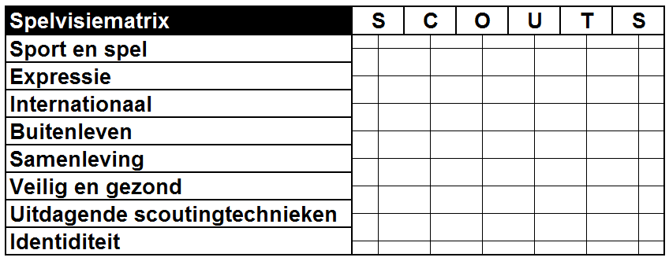

Uitgebreid overzicht van je programma(‘s)

Tijd | Activiteit | Materiaal | Wie | Bijzonderheden

Evaluatie
Bespreek je persoonlijke opdracht na met je team en met de praktijkbegeleider. Reflecteer op de onderstaande onderdelen. De vragen kunnen je hierbij helpen.

Spelvisiematrix
Welke onder-delen uit de spelvisiematrix zaten in je programma?

Wat voor effect had dit op de groep?
Voorbereiding
Was alles duidelijk voor de medeleiding? En voor de ouders?

Wat was hiervan het effect op jou?

Wat was het effect hiervan op je medeleiding?

Wat doe je de volgende keer anders?
Materiaal
Was al het materiaal aanwezig?

Waren de materialen van de vereiste kwaliteit?

Moet je team of de materiaal-meester nog extra aandacht besteden aan de materialen?
Instructies
Was alles duidelijk voor de leden?

Wat was hiervan het effect?

Wat was het gedrag van de instructeurs en de medeleiding?

Wat voor effect had dit op de kinderen?

Heeft mijn medeleiding verbeterpunten voor mij?
Programma
Verliep alles zoals je had gepland?

Wat had dit voor effect op de leiding?

Wat had dit voor effect op de groep?

Thema
Hoe kwam het thema tot uiting in je programma?

Hoe had je het thema bedoeld?

Lukte dit goed?

Wat zou je een volgende keer anders doen?

Budget
Ben je binnen budget gebleven?

Had je minder kunnen uitgeven en zo ja, hoe dan?

Had je meer uit moeten geven en zo ja, waarom?

